**Структурирование системы управления маркетингом предприятия сферы услуг**

Созинов Андрей Сергеевич

Обеспечение качества управления маркетингом (разработка конкурентоспособной системы управления) предполагает выработку таких управленческих решений в сфере маркетинга, которые обеспечили бы успешность деятельности фирмы в выбранном сегменте рынка. Применение процессного управления к этой задаче предполагает проведение серии компьютерных экспериментов с целью определения оптимального решения, дающего требуемый результат – максимизация прибыли. Для этого необходимо проведение структурирования системы маркетинга, причем логика структурирования предполагает учет по возможности большего числа факторов, влияющих на конкурентоспособность фирмы и, что подразумевает под собой, наличие достаточной гибкости при обеспечении качества управления маркетинговой системой. Введем следующие обозначения:

MSP – внешняя среда (сегмент рынка транспортно-экспедиторских услуг);

MU – транспортно-экспедиторская услуга;

STD – стандарт;

MEG – группа экономистов;

MDG – отдел маркетинга;

MPG – группа менеджеров;

Mon - платежеспособность клиента;

PC – клиент;

VR – менеджер;

ZP – заработная плата менеджера;

CostMP – стоимость услуги;

SPO – случай оказания транспортно-экспедиторских услуг;

CostW – заработная плата менеджера;

MP – транспортно-экспедиторская услуга;

EW – единица труда менеджера;

EFF – эффективность оказанной услуги.

Возникновение тех или иных потребностей заказчика в оказании ему транспортно-экспедиторских услуг связано с его конкретной финансово-экономической деятельностью, которая порождает у него соответствующую производственную проблему.

Именно в соответствии с производственными проблемами складывается необходимость клиентов в потребности получения транспортно-экспедиторских услуг. Блоки, характеризующие маркетинговую систему представлены в Таблице 3.1.

Логично предположить, что отсутствие производственной проблемы у клиента предопределяют отсутствие потребностей в транспортных услугах. Таким образом, производственная проблема у заказчика как элемент маркетинговой системы является одним из определяющих, входящих параметром.

Таблица 1.

Блоки, характеризующие маркетинговую систему

|  |  |
| --- | --- |
| Наименование блока | Описание блока |
| Нужда | Состояние клиента (BES) |
| Потребность | Потребность в транспортно-экспедиторской услуге (NES) |
| Предложение | Состав транспортно-экспедиторских услуг (AKT) |
| Платежеспособность | Платежеспособность клиента (CAP) |
| Цель | Цель транспортно-экспедиторского обслуживания (BUT) |
| Квалификация | Качество оказываемой услуги (QUA) |
| Спрос | Спрос на рынке транспортно-экспедиторских услуг (DEM) |
| Деятельность | Оказание услуги (REM) |
| Удовлетворение | Результат оказания транспортно-экспедиторской услуги (SAT) |

В процессе финансово-экономической деятельности клиента происходит возникновение и накапливание новых производственных проблем, изменение либо исчезновение некоторых из них. Производственная проблема заказчика (клиента) функционально предопределяет не только адекватные нуждам и потребностям транспортно-экспедиторские услуги, но и является аргументом стандартов и отдела маркетинга: MSP =f(MU, STD, MDG). В свою очередь, отдел маркетинга является прямой функцией транспортно-экспедиторской услуги и соответствующего стандарта MDG=f(MU, STD). Связи блока "Нужда" представлены на рис. 3.1.

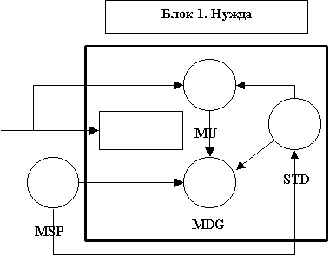

Рис. 1. Блок нужды в транспортно-экспедиторских услугах

Основными свойствами потребностей в маркетинговой системе транспортно-экспедиторских услуг является их возникновение, накопление и исчезновение. Одной из форм исчезновения потребностей является их удовлетворение. Клиент, как носитель соответствующих потребностей в получении транспортно-экспедиторских услуг, в маркетинговой системе описывается отделом маркетинга. Вход и выход клиентов в систему маркетинга носит дискретный (квантовый) характер. Потребности клиента характеризуются в маркетинговой системе отделом маркетинга и группой экономистов, т.е. потребности могут быть представлены следующей функциональной зависимостью: PC=f(MDG, MEG).

В тоже время потребности клиента характеризуют необходимые этим потребностям транспортно-экспедиторские услуги, т.е. MU=f(PC).

Отдел маркетинга функционально формируется в соответствии с комплексом услуг и экономической группой: MDG=f(MU, MEG). И, наконец, группа экономистов, сформирована определенным набором транспортно-экономических услуг и весовой характеристикой денежного выражения: MEG=f(MU). Приведенные заключения обобщенно представлены рис.3.2.

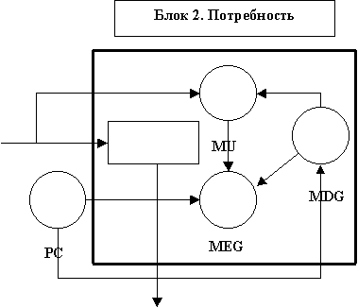

Рис. 2. Блок потребностей в оказании транспортно-экспедиторских услуг

Предложения транспортно-экспедиторских услуг в маркетинговой системе характеризуются отделом маркетинга, стандартом и соответствующей группой менеджеров: VR=f(MDG, STD, MPG). Данная зависимость показывает, что необходимое количество менеджеров связано, как с количеством клиентов, так и со стоимостью отдельной услуги.

Предложения по транспортно-экспедиторским услугам, аналогично потребностям клиента, "вносятся" в систему маркетинга услуг определенными порциями, т.е. квантируются. В блоке предложений транспортно-экспедиторских услуг (основной деятельности исполнителя услуг) (рис.3.3) функционально соотнесены отдел маркетинга, стандарт и группа менеджеров:

MDG=f(STD,MPG). Одной из фундаментальных характеристик клиента, как субъекта маркетинговой системы, является его способность производить оплату соответствующего набора транспортно-экспедиторских процедур. Эта способность обеспечивается платежеспособностью клиента, которое в маркетинговой системе характеризуется элементом платежеспособность (Mon). Клиент, как субъект маркетинговой системы, является функцией своей платежеспособности и стоимости транспортно-экспедиторской услуги: PC=f(Mon, Cost MP).

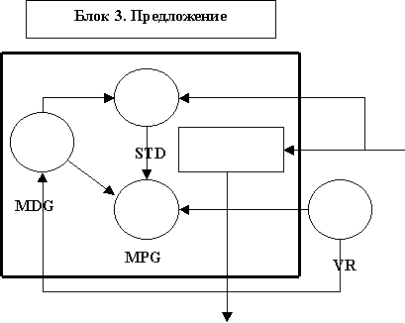

Рис.3 Блок предложений транспортно-экспедиторских услуг (текущей деятельности фирмы)

Поток денег, суть платежеспособность, определенными порциями (квантами) подобно потоку клиентов, является входящим в систему маркетинга. Кроме того, деньги в системе имеют пути накопления и выхода.

Удовлетворение потребностей, а следовательно приобретение определенного набора транспортно-экспедиторских услуг, находится в прямой зависимости от спроса, определенного платежеспособностью. Спрос на определенную транспортно-экспедиторскую услугу - есть возрастающая функция платежеспособности Mon=f(Cost MP) отдельного клиента.

Экономическая группа является определяющей характеристикой адекватности платежеспособности данному состоянию маркетинговой системы транспортно-экспедиторских услуг, т.е. MEG=f(Mon). Она же определяет и стоимость отдельной транспортно-экспедиторской процедуры, т.е. MEG=f(Cost MP) (рис. 3.4). Сделка, как элемент маркетинговой системы, во взаимоотношениях клиента и менеджера выступает в форме целевой функции. По сути цель характеризуют все остальные элементы маркетинговой системы транспортно-экспедиторских услуг, одни из них непосредственно, другие - опосредовано.

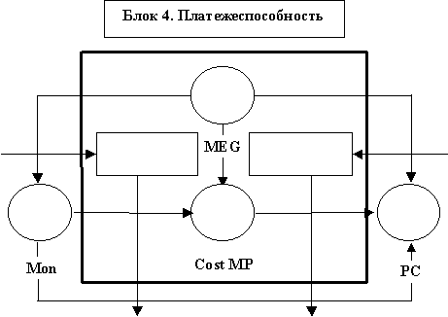

Рис. 4. Блок платежеспособности клиента

В интегрированном виде прямой характеристикой цели, отображением ее прикладной сущности, является случай обслуживания. Именно он является прямой функцией отдела маркетинга, и в тоже время становится для этой группы аргументом. В случае транспортно-экспедиторского обслуживания клиент и производитель соотносятся как субъекты маркетинговой системы транспортно-экспедиторских услуг. Взаимоотношения клиента и менеджера в форме случая обслуживания характеризуют его конкретность. Случай транспортно-экспедиторского обслуживания квантирует систему маркетинга. Количество случаев обслуживания в единицу времени определяют частоту конкретной маркетинговой системы, его средней длительностью описывается амплитуда маркетинговой системы. Функциональные соотношения случая транспортно-экспедиторского обслуживания SPO=f(PC, VR, MDG) представлены рис.3.5. Деятельность менеджера как субъекта маркетинговой системы транспортно-экспедиторских услуг характеризуется конкретной группой менеджеров, к которой отнесен специалист в соответствии со своей профессией и квалификацией, профессиональным и жизненным опытом, личностными характеристиками.

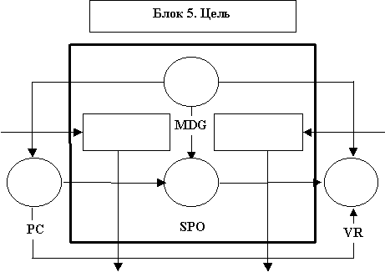

Рис. 5. Блок цели транспортно-экспедиторской деятельности

Кроме того, производитель как субъект маркетинговой системы, характеризуется стоимостными характеристиками единиц своей конкретной деятельности (расценка труда) и степенью соответствующего вознаграждения за определенный (нормированный) труд - заработной платой. Именно заработная плата, подобно платежеспособности клиента является одной из фундаментальных функций маркетинговой системы. Исключение этого элемента из системы исключает рыночные взаимоотношения менеджера и клиента и переводит их в разряд оказания услуг на других (не рыночных) условиях. Заработная плата является одним из потоков выведения денег из маркетинговой системы. Вывод этот происходит частями, подтверждая квантовый характер функционирования маркетинговой системы.

Описанная зависимость выражается функциональными зависимостями (рис.3.6): VR=f(MPG,CostW,ZP), Cost W=f(MPG), ZP=f(MPG,Cost W). Отметим, что формулы для зарплаты нами приведены ранее. Случай транспортно-экспедиторского обслуживания характеризует клиента по его спросу на определенные транспортно-экспедиторские процедуры. Спрос клиента регулируется (функционально зависим) стоимостными характеристиками выполненной процедуры.

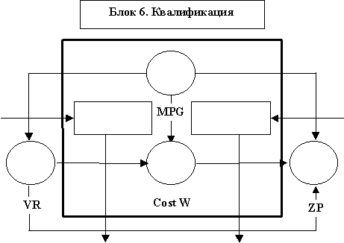

Рис. 6. Блок качества оказываемой транспортно-экспедиторской услуги

В тоже время, случаем транспортно-экспедиторского обслуживания характеризуются конкретные процедуры, определенные в соответствии с отделом маркетинга и стандартом на качество этой услуги. Конкретная транспортно-экспедиторская услуга в свою очередь характеризуется стоимостными параметрами, являясь в имитационной модели коннектором и обладает функцией "накопителя".

Спрос клиента на транспортно-экспедиторскую услугу является убывающей функцией стоимости услуги и возрастающей функцией дохода (платежеспособности).

Описанные зависимости представлены следующими функциями PC=f(SPO,MP,Cost MP), MP=f(SPO,Cost MP), CostMP=f(SPO) и сформированы в блок спроса (рис.3.7.). Деятельность отдела маркетинга по удовлетворению спроса клиента на транспортно-экспедиторские услуги характеризует менеджера VR=f(SPO, EW, Cost W), как субъекта маркетинговой системы транспортно-экспедиторских услуг, случаем обслуживания, единицами деятельности и стоимостными параметрами труда. .

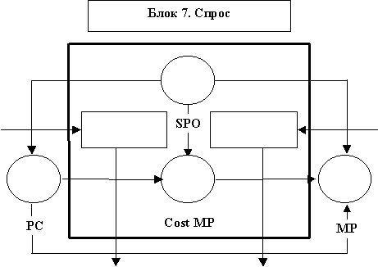

Рис. 7. Блок спроса на транспортно-экспедиторские услуги

Соответствующая стоимость единицы труда в свою очередь характеризуется конкретным случаем обслуживания и выражается функцией, связывающей их CostW=f(SPO). Конкретная единица труда должна соответствовать определенному случаю обслуживания и быть соотнесена с конкретной расценкой - EW=f(SPO, Cost W). В блоке деятельности (оказания конкретной услуги) (рис.3.8.) производитель, являясь субъектом маркетинговой системы, приобретает функции элемента системы имитационного моделирования, т.е. является коннектором. Его деятельность представленная в маркетинговой системе формализованными единицами труда, в имитационной системе описывается типовыми структурными “конвейером” и выходящем “потоком”. Моделирование экономической эффективности маркетинговой деятельности и деятельности конкретной фирмы по оказанию транспортно-экспедиторских услуг, как ядра системы, требует определения условно формализованных критериев, которыми будет характеризоваться эффективность системы маркетинга сферы услуг в рыночных отношениях.

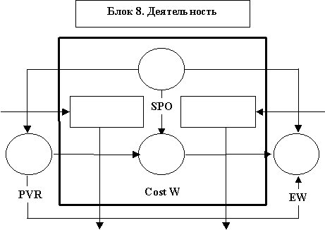

Рис. 8. Блок оказания услуги

Результативность функционирования маркетинговой системы транспортно-экспедиторских услуг оценивается по конкретным характеристикам случая обслуживания, соответствующим процедурам и соответствующей деятельности (единиц труда менеджеров). Эти взаимоотношения элементов маркетинговой системы в агрегате удовлетворения потребностей в транспортно-экспедиторских услугах могут быть описаны следующей функцией: EFF=f(SPO, MP, EW). Эффективность, как элемент имитационной модели, по всей вероятности выступает в качестве структурного элемента “печь”.

Случай транспортно-экспедиторского обслуживания в блоке удовлетворения потребностей и спроса характеризует деятельность фирмы в форме конкретных единиц труда менеджеров - SPO=f(EW), а соответствующие формализованные единицы деятельности характеризуют конкретную процедуру, в свою очередь соответствующую случаю обслуживания: MP=f(EW, SPO) (рис.3.9).

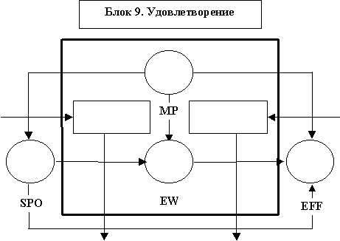

Рис. 9. Блок оказания транспортно-экспедиторской услуги (удовлетворение спроса)

Основополагающими моментами процесса моделирования является, с одной стороны, правильная постановка задачи, в прикладном понимании - создание агрегатов взаимосвязей элементов в рамках достаточности и логической возможности, с другой - степень доверия, понимание и трактовка получаемых результатов.

Принципиальным и спорным вопросом при построении агрегатных моделей является описание логических характеристик элементов маркетинговой системы услуг, адаптация их к математическим понятиям элементов модели и построение системы взаимосвязей этих элементов.

Таким образом, построенные в данном параграфе фундаментальные основные агрегаты маркетинговой системы транспортно-экспедиторских услуг, элементы их составляющие, а также функциональная логическая зависимость между ними являются предпосылкой для создания структурных моделей, используемых в системах имитационного моделирования. Наполнение каждого формализованного элемента предложенных блоков конкретизированными составляющими, построение системы моделей (логистических, математических, имитационных) и применение методов и систем имитационного моделирования позволят, как мы полагаем прогнозировать и проигрывать ситуации, тем самым, упрощая процесс создания экспертных систем маркетинга.